App功能优化（10.31）

- 新闻页面

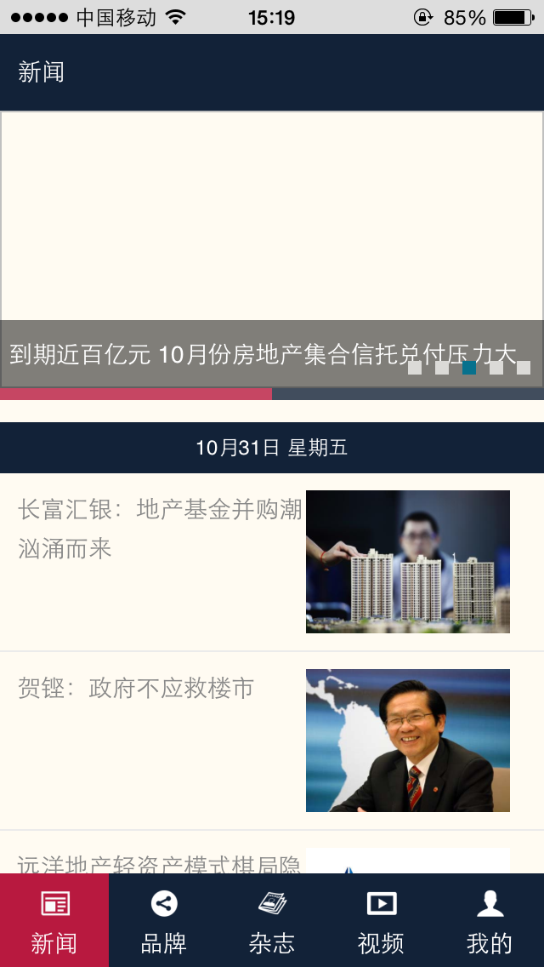

- 新闻后台勾选推荐到焦点图没用，焦点图图片变形，在后台添加相关图片编辑选项
字段是AppJDT
图片变形的问题这样解决，红框这里的行高和图片高度 都 -10
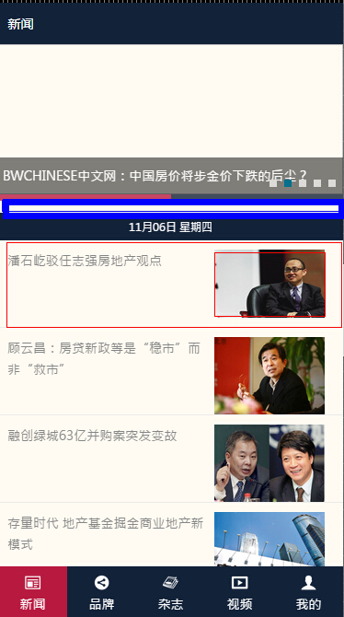
蓝框的这个空的地方，去掉。

- 焦点图新闻太多，3条就够了
显示最新的三条勾选appjdt的新闻。

- 新闻标题字体太小，颜色太淡
适当改大两号根据效果来吧，颜色深点。

4、新闻正文页没有分享按钮
这个东西尽快弄好吧。

- 品牌页面

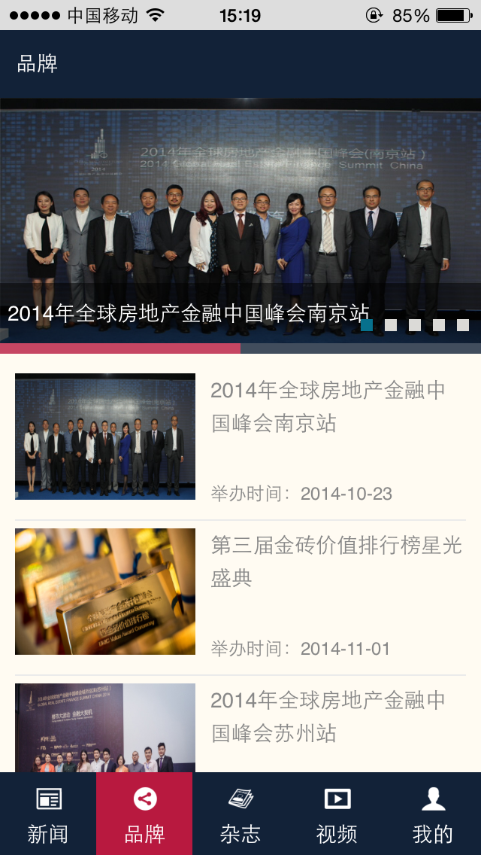

- 焦点图新闻太多，3条就够了
显示最新三条吧

- 焦点图和活动列表内容重复了，建议在后台活动页面加入推荐到焦点图选项

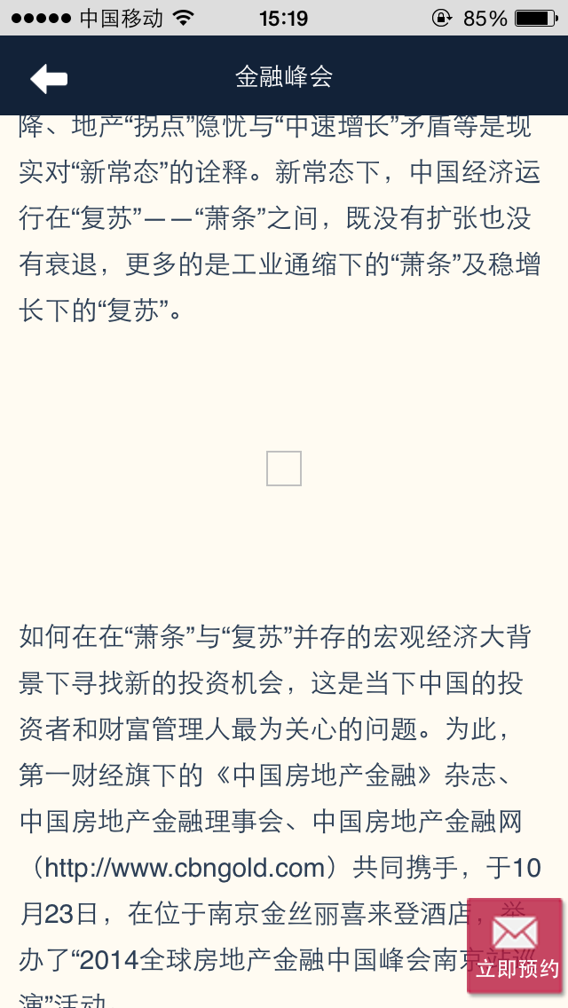
这个明天我加一下，也叫AppJDT好了，那么上面那条就显示最新的勾选了APPJDT字段的记录吧

- 活动正文中图片无法显示
这个问题你们看一下，我的实现方法是在项目文件夹里加了一个文件夹链接，用手机浏览器看到是好的，可是在app里看就不行了，你们看看，是缓存的问题还是其他的问题

- 页面无收藏，放大，缩小，分享等相关按钮
把新闻页的那套加上去吧

- 杂志页面

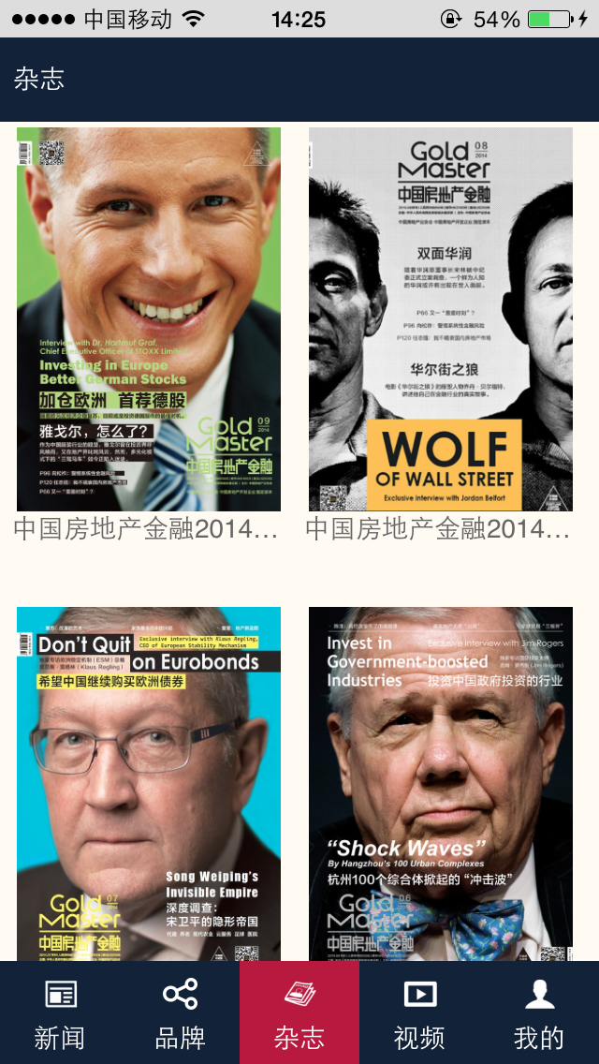

- 杂志页面右上方可以添加个订阅的按钮，额外做个订阅的页面
这个先放一放，等收了钱在说。

- 杂志标题显示不全，可以在杂志后台添加个app标题
这个我明天加好告诉你们字段名称

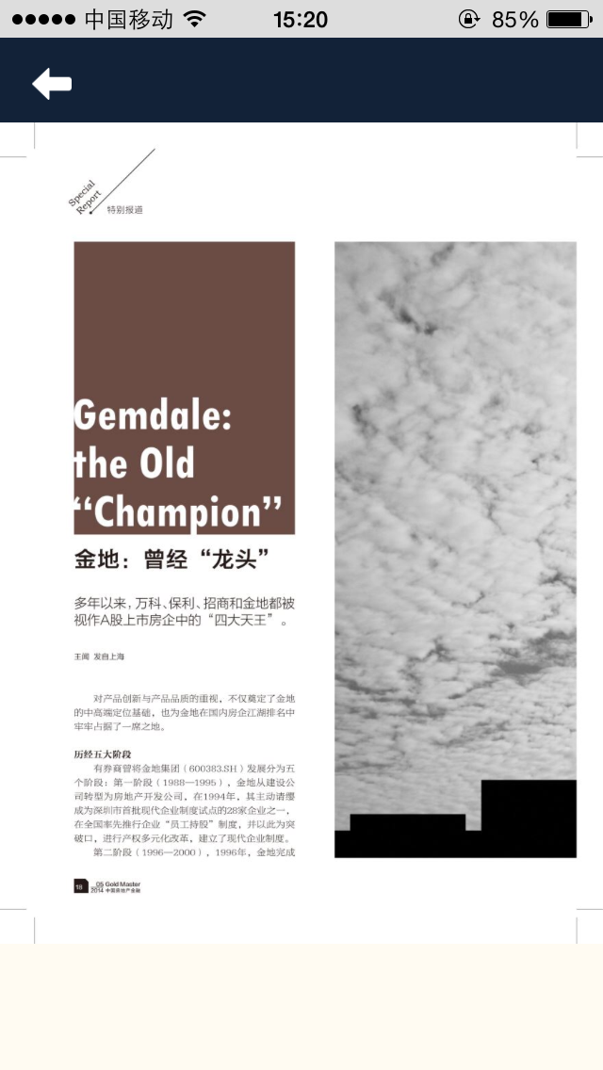
- 杂志图片文字太小，建议添加个放大的按钮，或者加入双击放大手势
看看能双击放大吗。

- 视频页面

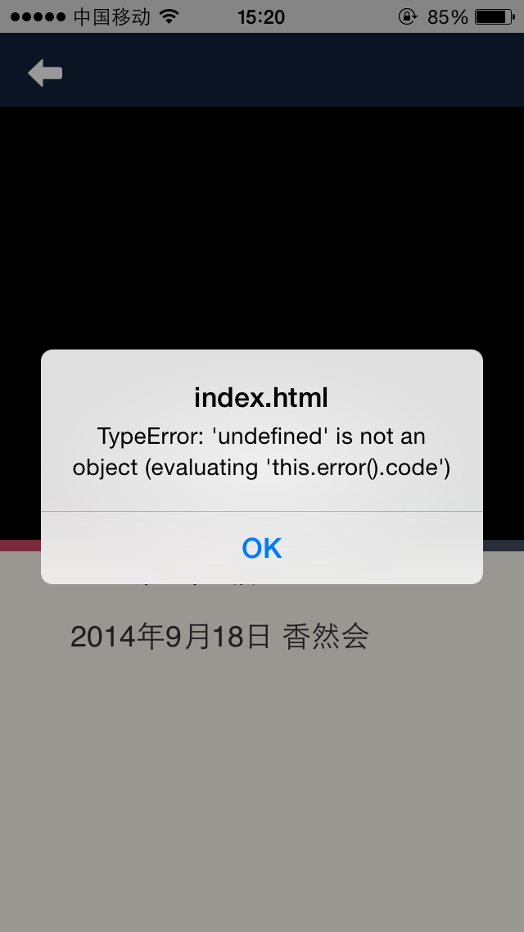

- 点击视频出错，反复弹出这个窗口
这个什么原因？是文件夹链接的问题吗，不行的话就吧绝对路径前面加一个
http://cbngoldcms.114xc.net/...

